**TRƯỜNG ĐẠI HỌC SƯ PHẠM KỸ THUẬT TP. HỒ CHÍ MINH**

**KHOA ĐÀO TẠO CHẤT LƯỢNG CAO**

**NGÀNH CÔNG NGHỆ THÔNG TIN**

_______________



**BÁO CÁO ĐỒ ÁN CUỐI KỲ**

**LẬP TRÌNH ANDROID**

**Đề tài:** **Ứng dụng quản lý tiền vay**

**GVHD : Thầy NGUYỄN MINH ĐẠO**

**Sinh viên: Trần Lâm Việt 16110264**

**Tp. Hồ Chí Minh, tháng 5 năm 2019**

1. **Lời nói đầu**

Sự phát triển ngày càng nhanh của công nghệ đã dẫn đến nhiều lợi ích cho con người, giúp con người có nhiều lữa chọn hơn trong cuộc sống. Các công nghệ đào sâu vào các lĩnh vực của đời sống con người, từ đó ngày càng trợ giúp khiến cho cuộc sống con người thoải mái hơn.

Sau trải nghiệm các ứng dụng, dựa vào thực tế hàng ngày có những thứ nhỏ nhặt như mượn tiền, cho mượn tiền, rất khó quản lí nếu là những khoản tiền nhỏ, từ đó làm cho em nảy ra ý định tạo ra một ứng dụng giúp nhắc nhở công việc tế nhị này.

1. **Mô tả chương trình**
2. **Các chức năng chính**
   * + Thêm người nợ mới: gồm tiền nợ, mức lãi, sđt, ngày mượn, mô tả, tên.
     + App tự tính tiền lãi sau khi đã mượn quá 1 ngày.
     + Hiển thị những chủ nợ đã quá 30 ngày mà chưa thanh toán tiền lãi
     + Xóa tiền lãi
     + Xóa tiền lãi và tiền gốc, thêm tiền lãi,
     + Xóa chủ nợ
3. **Công nghệ sử dụng**

Ngôn ngữ Java, cơ sở dữ liệu sqlite

Ide: android studio

1. **Cài đặt chương trình**
2. **Thiết kế cơ sở dữ liệu**
3. Các thực thể trong cơ sở dữ liệu

Bảng: Thông tin:

* Id
* Name
* Phone
* Address
* Debt
* Interest_date
* Interest_rate
* Date
* Description

|  |  |  |  |
| --- | --- | --- | --- |
| **STT** | **THUỘC TÍNH** | **KIỂU DỮ LIỆU** | **MÔ TẢ** |
| 1 | Id | Int | Mã chủ nợ, trường khóa tự động tăng |
| 2 | Name | Text | Tên chủ nợ |
| 3 | Phone | Text | Số điện thoại |
| 4 | Address | Text | Địa chỉ |
| 5 | Debt | int | Tiền nợ gốc |
| 6 | Interest_rate | double | Tiền lãi % |
| 7 | Interest_date | Text | Ngày trả lãi mới nhất |
| 8 | date | Text | Ngày mượn |
| 9 | Description | Text | Mô tả |

1. **Phần giao diện**
2. activity chính

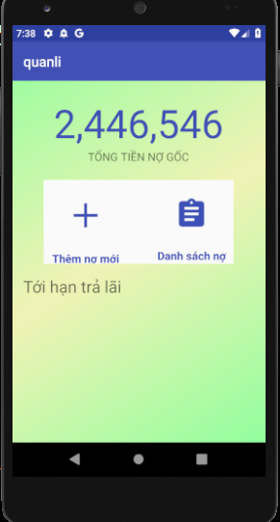

1. activity thêm nợ

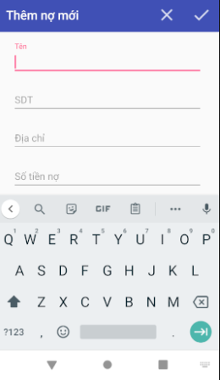

1. activity xủ lý tiền nợ, lãi

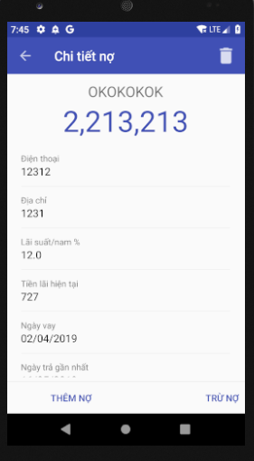

1. activity danh sách nợ

